Σενάριο Μπαλαρίνας
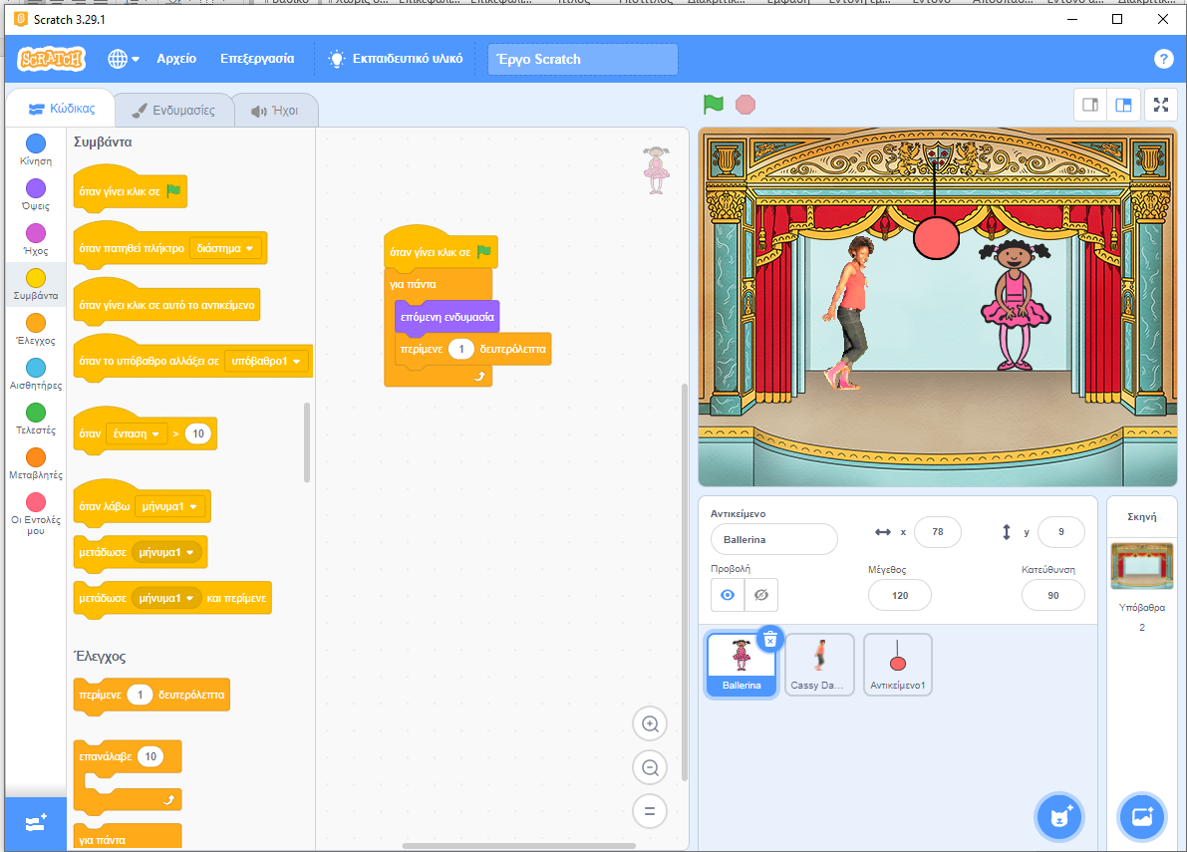

Σενάριο Cassy χορεύτριας
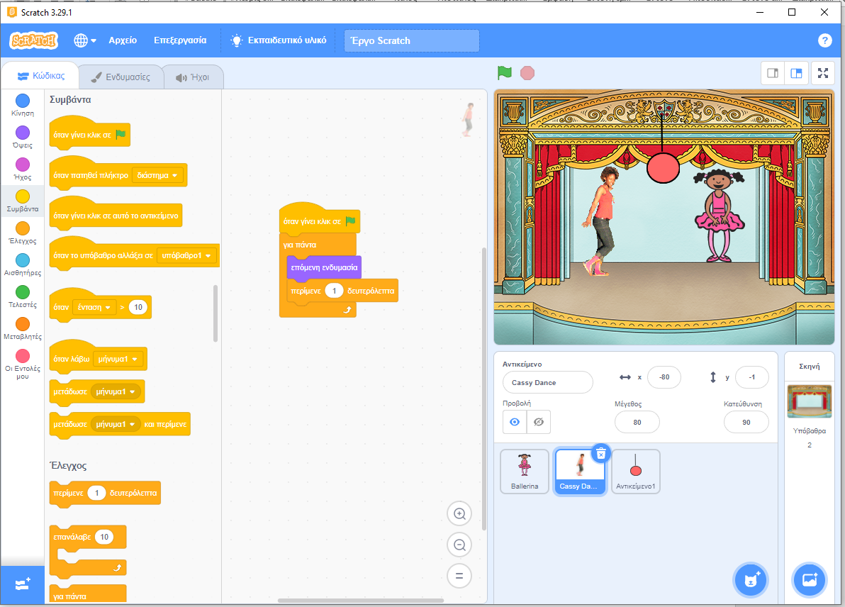
Σενάριο Λάμπας
